10. Landing page (HTML/CSS)
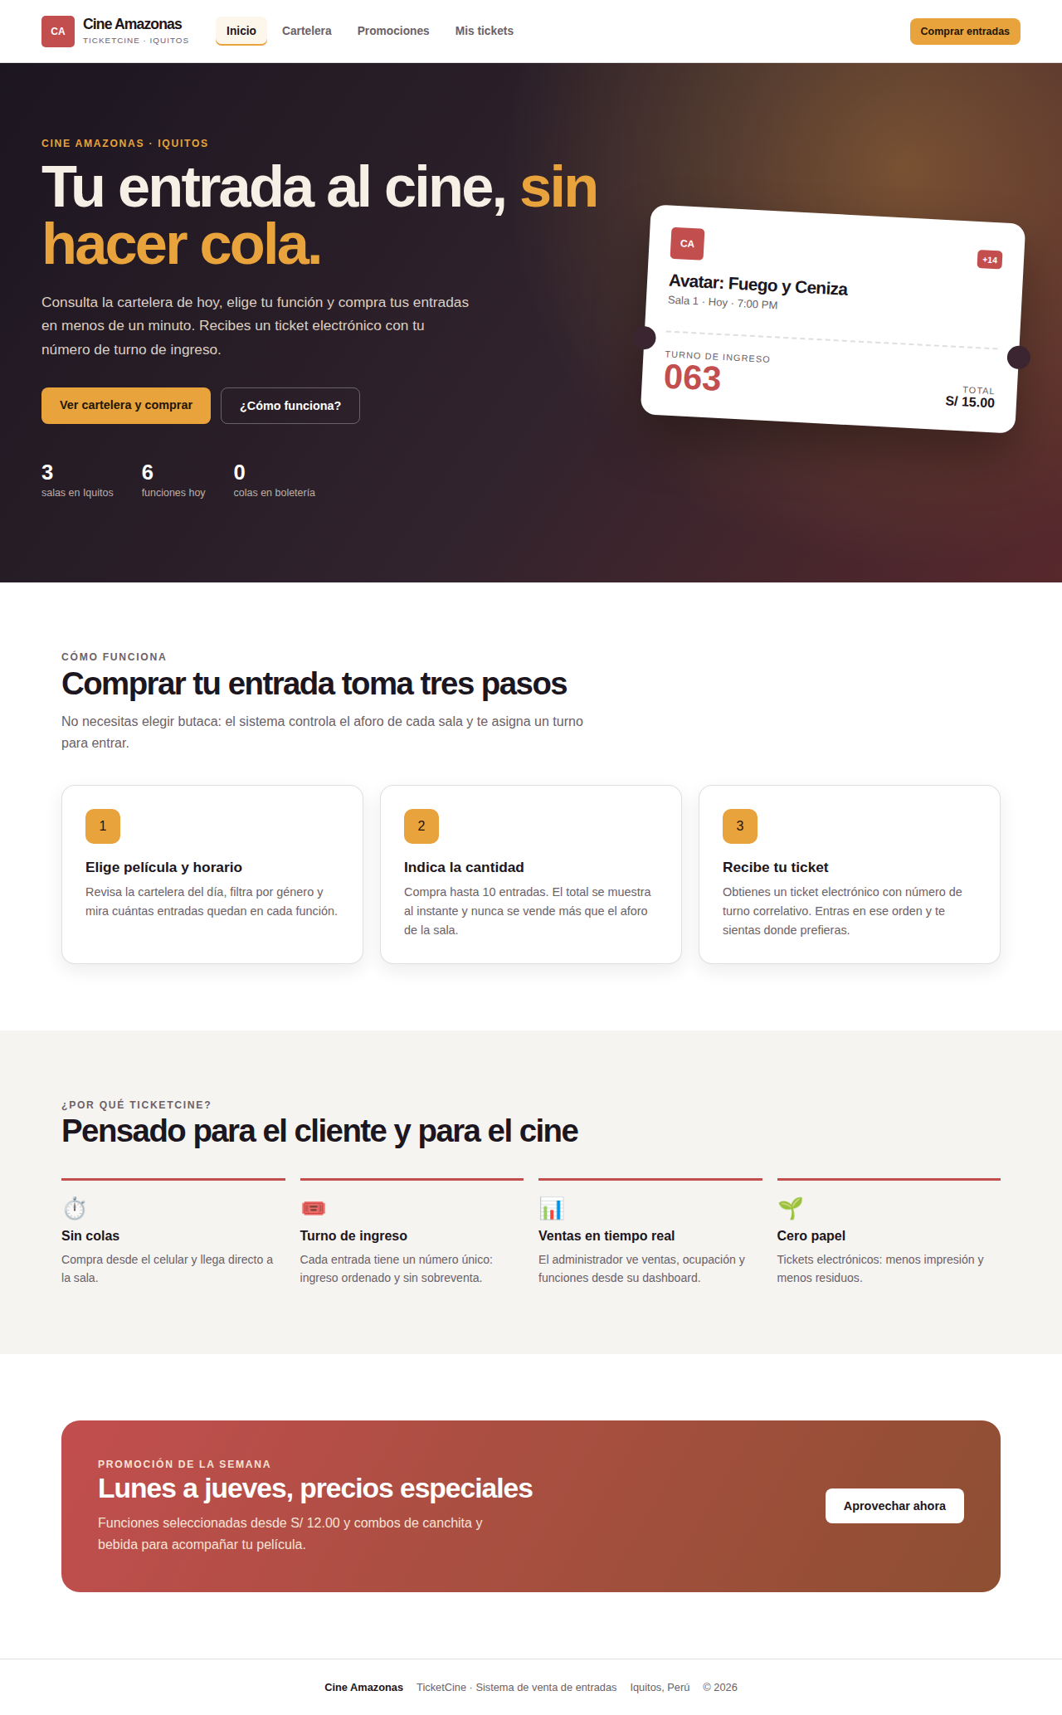
Figura 1. Landing page de TicketCine construida solo con HTML5 y CSS3 (archivo `mvp/index.html`).
La landing page es la puerta de entrada pública de TicketCine. Está escrita únicamente con HTML semántico (header, nav, main, section, article, footer) y una hoja de estilos propia (mvp/css/estilos.css) que reutiliza la paleta de la aplicación Spring/JSP (blanco, ámbar #e8a33d y rojo terciopelo #c24e4e). No usa JavaScript ni frameworks.
Secciones de la landing
Sección | Contenido | Propósito
Encabezado | Logo CA, menú (Inicio, Cartelera, Promociones, Mis tickets) y botón "Comprar entradas" | Navegación constante y acceso directo a la compra
Hero | Titular "Tu entrada al cine, sin hacer cola", ejemplo de ticket con turno y cifras (3 salas, 6 funciones, 0 colas) | Comunicar la propuesta de valor en segundos
Cómo funciona | Tres pasos: elegir función, indicar cantidad, recibir ticket | Explicar el proceso de compra por aforo y turno
¿Por qué TicketCine? | Sin colas, turno de ingreso, ventas en tiempo real, cero papel | Resumir los beneficios para cliente y administración
Promoción | Promoción de lunes a jueves | Atraer público (relacionado con OBJ 4)
Pie | Datos del cine | Identidad y cierre

Utilidad
- Para el cliente: entiende en un vistazo qué ofrece el sistema y llega a la cartelera con un solo clic, lo que apoya el OBJ 1 (reducir colas) y el OBJ 4 (mejor experiencia).
- Para Cine Amazonas: es el canal de difusión de la cartelera, estrenos y promociones, y refuerza la marca en un formato que se ve bien en celular (diseño adaptable con media queries y CSS Grid/Flexbox).
- Para el proyecto: valida con usuarios el mensaje y el flujo antes de invertir en desarrollo de backend, y sirve como plantilla visual para las vistas JSP.
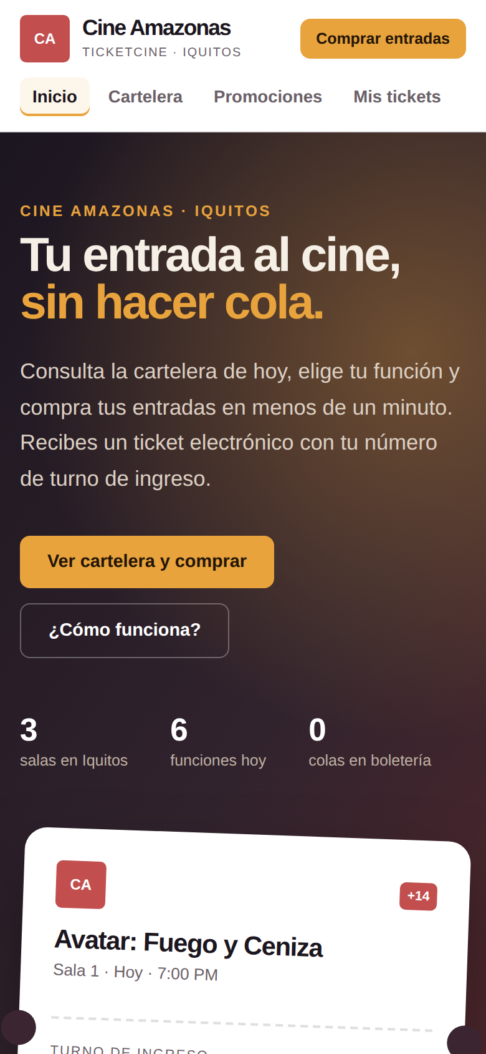
Figura 2. La misma landing en un celular (390 px de ancho).

11. Storyboard
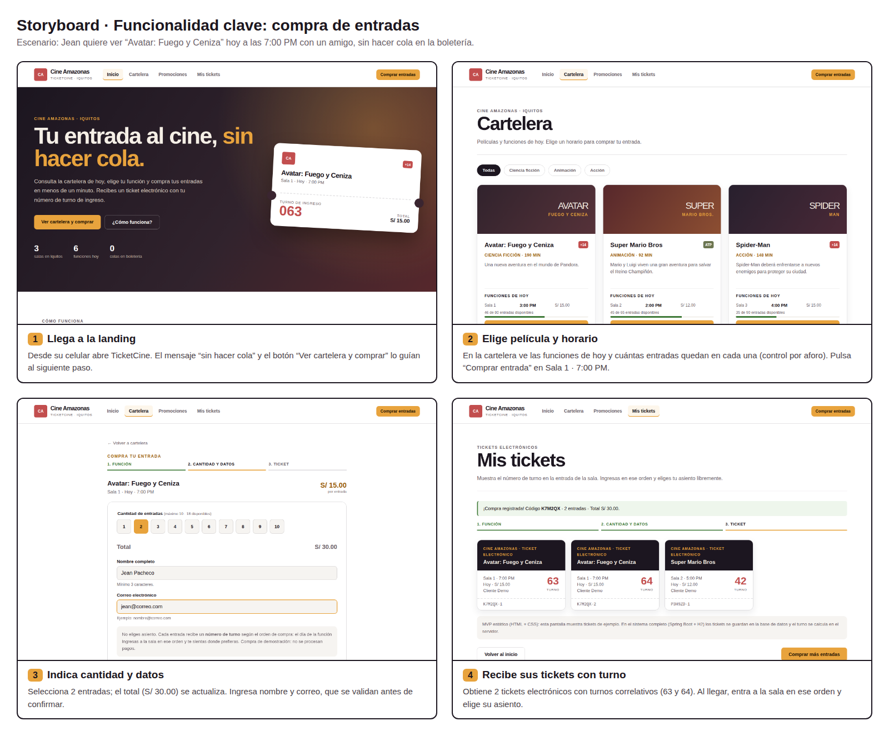
Figura 3. Storyboard de la funcionalidad clave: compra de entradas.
Escenario. Jean quiere ver "Avatar: Fuego y Ceniza" hoy a las 7:00 PM con un amigo, sin hacer cola en la boletería.
Viñeta | Pantalla | Acción del usuario | Respuesta del sistema
1 | Landing | Abre TicketCine y pulsa "Ver cartelera y comprar" | Muestra la cartelera del día
2 | Cartelera | Revisa funciones y cupos; elige Sala 1, 7:00 PM | Indica las entradas disponibles según el aforo
3 | Compra | Selecciona 2 entradas, escribe nombre y correo | Muestra el total (S/ 30.00) y valida los datos
4 | Mis tickets | Confirma la compra | Emite 2 tickets electrónicos con turnos 63 y 64

Utilidad del storyboard. Permitió acordar en equipo el recorrido completo del usuario antes de programar, detectar qué datos necesita cada pantalla (función, aforo, precio, turno) y descartar la selección de butacas para simplificar la compra. También sirvió para definir los casos de prueba del flujo.
Funcionalidad clave. La compra de entradas (funcionalidades 20, 21, 23 y 25): validar el aforo disponible, calcular el importe (precio × cantidad), registrar la venta en una sola transacción y generar tickets con turno correlativo único por función (RN-08 a RN-11).
Aprendizajes
- Pensar desde el usuario reduce pasos: eliminar el mapa de asientos y usar turnos de ingreso acortó la compra a 3 pantallas.
- Mostrar los cupos restantes en la cartelera evita frustraciones y anticipa la regla de aforo.
- El total debe verse antes de confirmar; la confirmación es un paso separado para evitar compras accidentales.
- Hay que contemplar al cliente sin cuenta: por eso el sistema completo permite "Seguir como invitado".
- El storyboard es una herramienta barata para validar ideas con el docente y los compañeros antes de escribir código.

12. MVP (HTML + CSS) y despliegue en la nube
El MVP (Producto Mínimo Viable) es un prototipo navegable de la parte pública de TicketCine, hecho solo con HTML5 y CSS3, sin JavaScript. Se ubica en la carpeta mvp/ del repositorio y se publica como sitio estático en Vercel.
Pantalla | Archivo | Qué demuestra
Landing | index.html | Propuesta de valor y acceso a la compra
Cartelera | cartelera.html | Películas, funciones, precios y cupos por aforo; filtro por género con :target
Compra | compra-1.html … compra-5.html | Cantidad de 1 a 10 (nunca más que los cupos), total calculado con CSS (:has()), validación de nombre y correo con atributos HTML5 (required, type="email", minlength)
Mis tickets | mis-tickets.html | Tickets electrónicos con número de turno

Una función agotada (Spider-Man, 8:00 PM) no tiene página de compra y su botón aparece deshabilitado, lo que muestra la regla RN-08 en el propio prototipo.
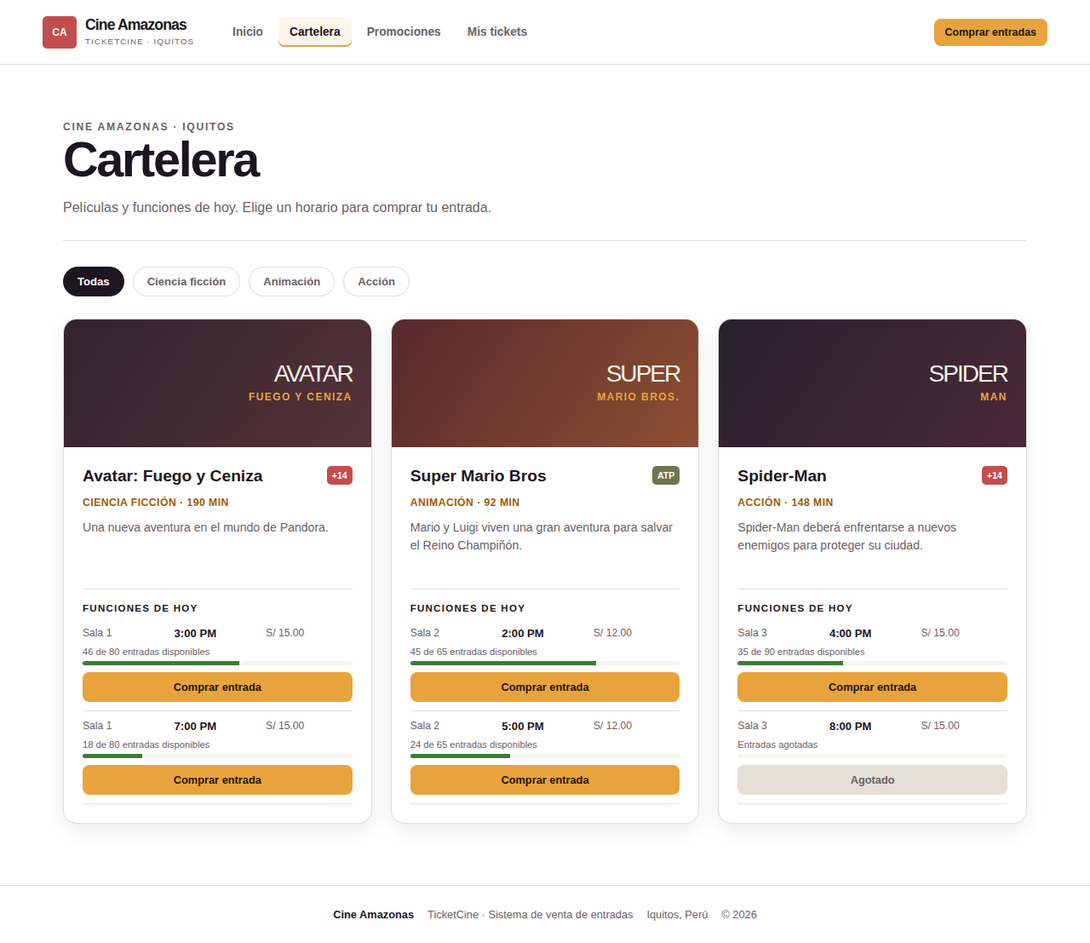
Figura 4. Cartelera del MVP con cupos disponibles por función.
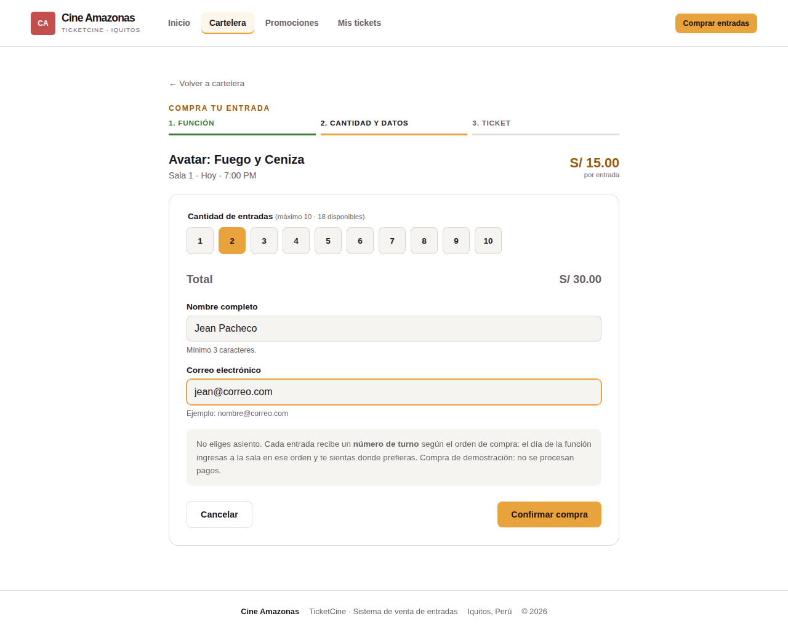
Figura 5. Pantalla de compra: cantidad, total, datos del cliente.
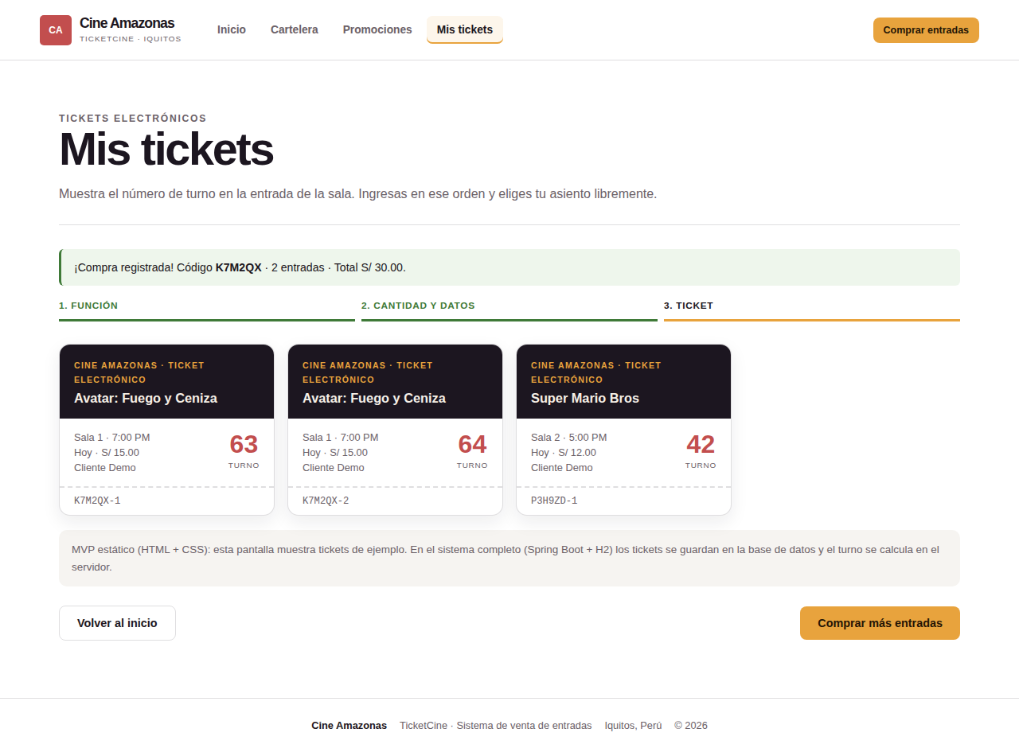
Figura 6. Tickets electrónicos con turno de ingreso.
Alcance. El MVP valida la interfaz y el flujo; no guarda datos. La lógica real (aforo, transacción, turnos, roles, PBKDF2) vive en la aplicación Spring Boot + H2, que se ejecuta con java -jar cine-amazonas.war.
Despliegue en Vercel
- Subir el repositorio a GitHub (incluye vercel.json, que publica la carpeta mvp/ sin compilación).
- En vercel.com → Add New… → Project → importar el repositorio.
- Framework Preset: Other. Vercel lee vercel.json (outputDirectory: "mvp"). Pulsar Deploy.
- Copiar la URL pública (por ejemplo https://ticketcine.vercel.app) en el informe.
Enlace del MVP: (pegar aquí la URL de Vercel)
Capturas de la aplicación completa (Spring Boot + JSP + H2)
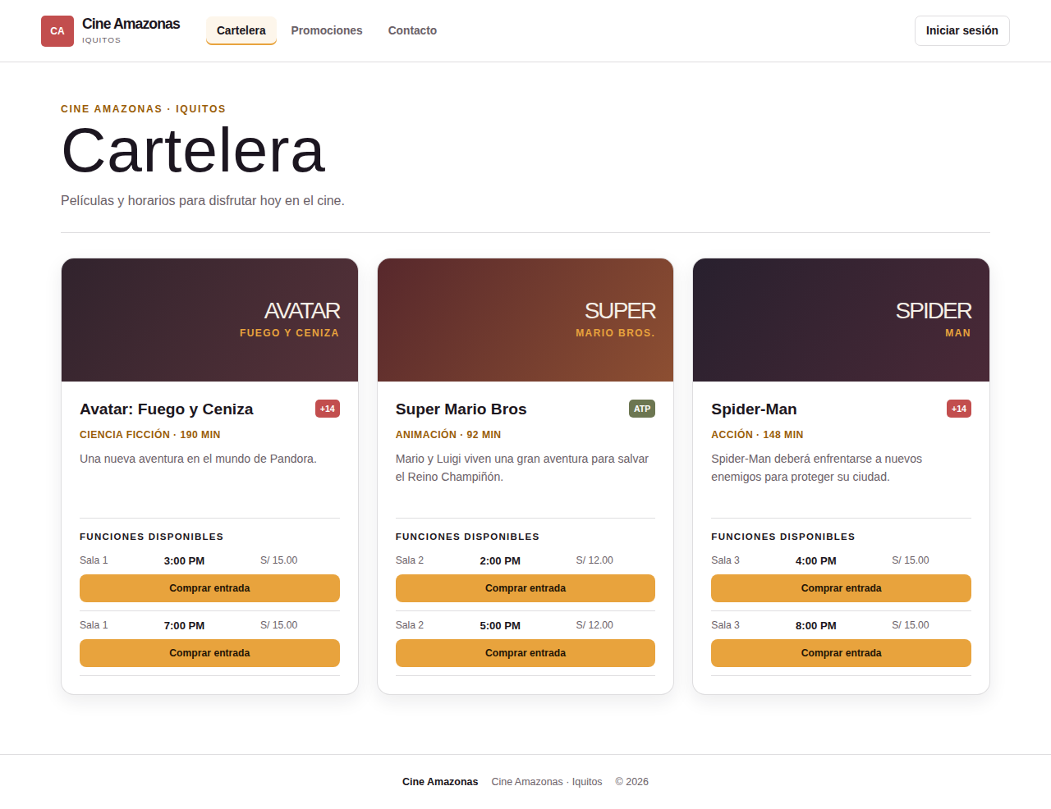
Figura 7. Cartelera servida por Spring Boot con datos de H2.
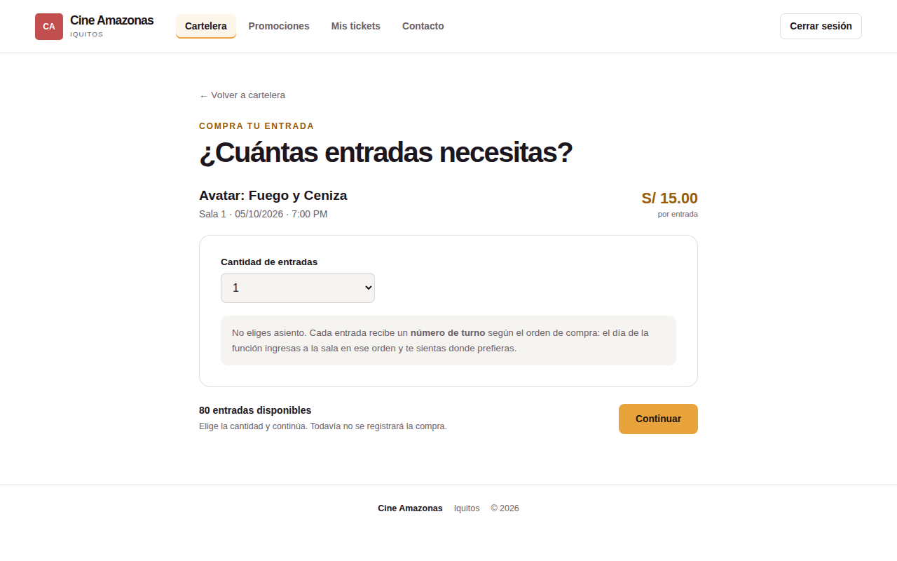
Figura 8. Selección de cantidad de entradas (validada en el servidor).
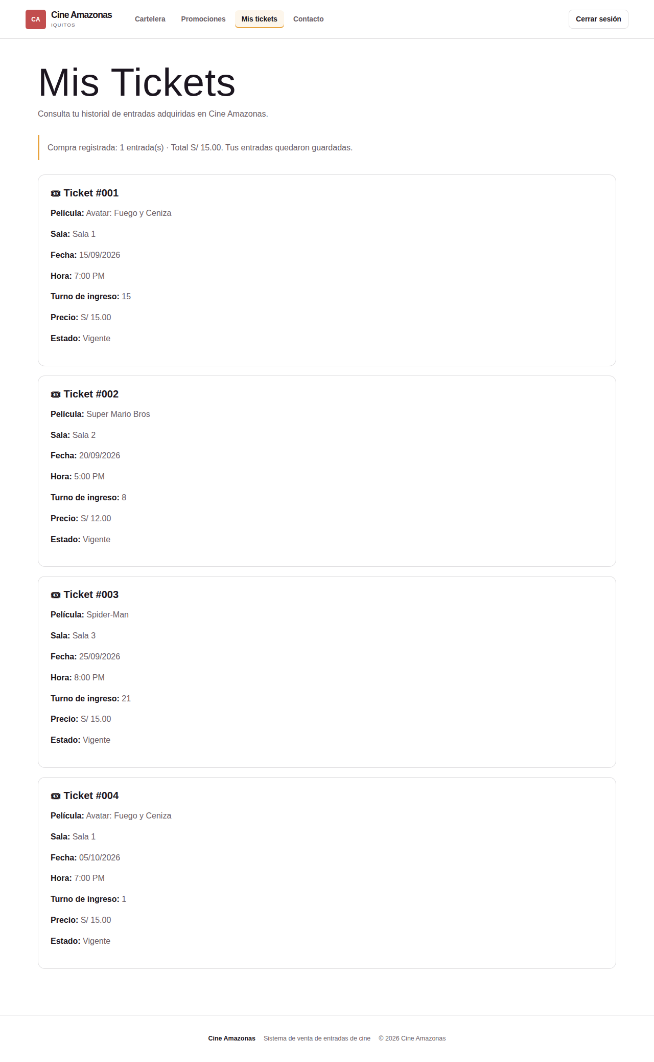
Figura 9. Historial de tickets del cliente con su turno.
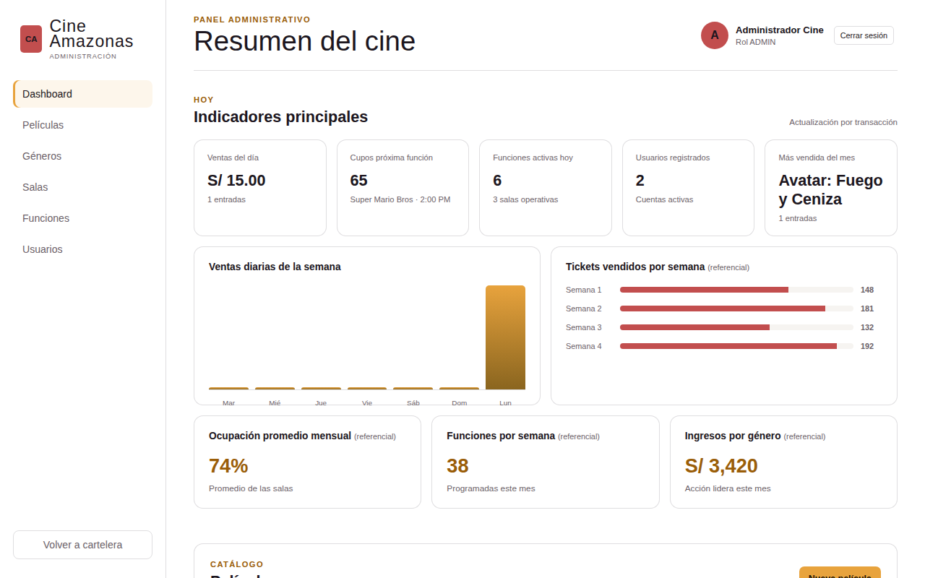
Figura 10. Dashboard administrativo con métricas reales leídas de H2.

13. Diagrama de arquitectura
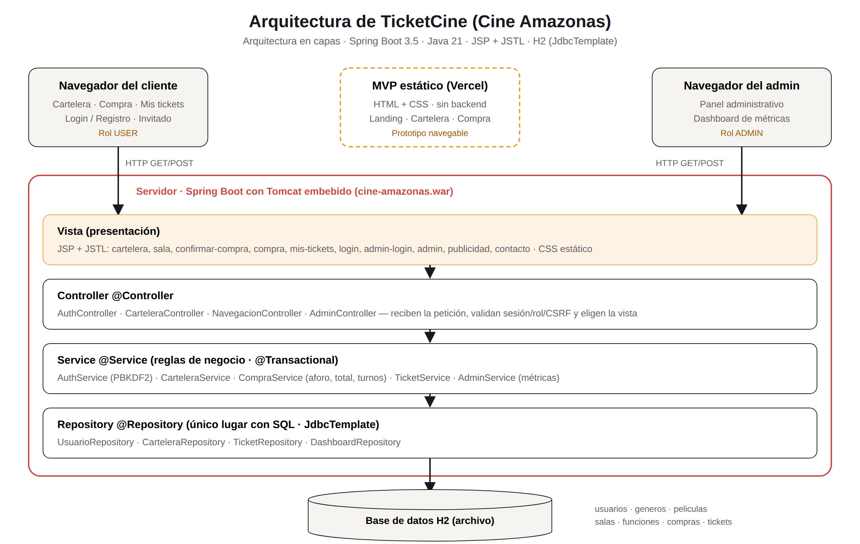
Figura 11. Arquitectura en capas de TicketCine.
TicketCine aplica una arquitectura en capas sobre el patrón MVC de Spring:
Capa | Componentes | Responsabilidad
Cliente | Navegador (USER / ADMIN) | Envía peticiones HTTP GET/POST con formularios
Vista | JSP + JSTL, CSS | Muestra los datos en el servidor; sin JavaScript
Controller | AuthController, CarteleraController, NavegacionController, AdminController | Recibe la petición, comprueba sesión, rol y token CSRF, y elige la vista
Service | AuthService, CarteleraService, CompraService, TicketService, AdminService | Reglas de negocio: credenciales PBKDF2, aforo, total, turnos, métricas; @Transactional en la compra
Repository | UsuarioRepository, CarteleraRepository, TicketRepository, DashboardRepository | Único lugar con SQL (JdbcTemplate)
Datos | H2 en archivo | Tablas usuarios, géneros, películas, salas, funciones, compras y tickets

Flujo de una compra: POST /comprar → CarteleraController → CompraService.registrarCompra (bloquea la función, cuenta entradas, valida aforo, calcula total y asigna turnos) → TicketRepository → H2. Cada capa solo se comunica con la siguiente, lo que facilita las pruebas y el mantenimiento.
El MVP estático en Vercel se muestra aparte: es un prototipo de la capa de presentación y no se conecta con el servidor.

14. Técnicas de ingeniería web y propuesta metodológica

14.1 Técnicas de ingeniería web aplicadas
Técnica | Cómo se aplicó en TicketCine
Diagnóstico y requisitos | Análisis social, económico, tecnológico y ecológico; objetivos OBJ 1 a OBJ 4; 25 funcionalidades y 14 reglas de negocio
Modelado | Diagrama entidad-relación, diccionario de datos, casos de uso y diagramas de secuencia (compra y gestión de catálogo)
Prototipado | Storyboard → landing y MVP en HTML/CSS → vistas JSP
Arquitectura en capas / MVC | Controller → Service → Repository con Spring Boot
Diseño adaptable (responsive) | CSS Grid, Flexbox y media queries; probado en escritorio y celular
Usabilidad y accesibilidad | HTML semántico, etiquetas label, aria-*, contraste de colores, mensajes de error claros
Seguridad web | Contraseñas PBKDF2 con sal, sesiones con cookie HttpOnly y SameSite, token CSRF en formularios, separación de roles, consultas parametrizadas contra inyección SQL
Integridad de datos | Transacción @Transactional, bloqueo SELECT … FOR UPDATE, índice único (función, turno), patrón POST-Redirect-GET para no duplicar compras
Pruebas automatizadas | 32 pruebas con JUnit y MockMvc (./mvnw test): registro, login, roles, aforo, turnos, invitado, reenvíos, métricas
Control de versiones y despliegue | Git/GitHub; MVP desplegado en Vercel; aplicación empaquetada como WAR ejecutable

14.2 Propuesta metodológica: Scrum con prototipado incremental
Se propone Scrum (marco ágil) combinado con prototipado evolutivo, porque el equipo es pequeño, los requisitos se aclaran al ver pantallas y el curso exige entregas parciales.
Roles
Rol | Responsable
Product Owner | Pacheco Gaspar Jean Brandon (prioriza el Product Backlog con la visión de Cine Amazonas)
Scrum Master | Arroyo Tello Geraldo Gerson (facilita las reuniones y elimina impedimentos)
Equipo de desarrollo | Quispe Meza Renzo, Zamudio Benito Dayaneira Judith y Pacheco Gaspar Jean Brandon

(Ajustar la asignación de roles según la organización real del equipo.)
Eventos: sprints de 2 semanas; Sprint Planning al inicio, Daily breve (presencial o por WhatsApp), Sprint Review con demostración al docente y Retrospectiva.
Artefactos: Product Backlog (las 25 funcionalidades como historias de usuario), Sprint Backlog en un tablero Kanban (Por hacer / En curso / Hecho) y el incremento funcionando al final de cada sprint.
Plan de sprints
Sprint | Objetivo | Entregable
0 | Diagnóstico, objetivos, requisitos y reglas de negocio | Documento inicial, Product Backlog
1 | Prototipado: storyboard, landing y MVP HTML/CSS | Storyboard, MVP en Vercel
2 | Modelo de datos y arquitectura | Diagrama ER, diccionario, diagrama de arquitectura, proyecto Spring Boot base
3 | Autenticación y roles | Login, registro, PBKDF2, acceso admin
4 | Proceso core: compra de entradas | Cartelera, cantidad, confirmación, tickets con turno, invitado
5 | Administración y dashboard | Panel admin, métricas, pruebas y ajustes finales

Definición de "Hecho": la historia funciona en la aplicación, cumple sus reglas de negocio, tiene pruebas que pasan y está subida al repositorio.

15. Conclusiones
- Diagnóstico → objetivos. El análisis social, económico, tecnológico y ecológico mostró un público joven y digital, un sector en crecimiento y la necesidad de reducir colas y papel. Esto justificó los objetivos OBJ 1 a OBJ 4 y el desarrollo de TicketCine.
- Objetivos → funcionalidades. Las 25 funcionalidades y 14 reglas de negocio cubren los objetivos: la compra en línea con turno reduce colas (OBJ 1), el panel CRUD ordena la operación (OBJ 2), el dashboard apoya las decisiones del propietario (OBJ 3) y la cartelera, los tickets electrónicos y las promociones mejoran la experiencia (OBJ 4).
- Prototipos → producto. El storyboard y el MVP en HTML/CSS validaron el flujo de compra antes de programar el backend; la decisión de vender por aforo y turno, en lugar de butaca, simplificó el sistema sin perder control de la capacidad.
- Arquitectura → calidad. La arquitectura en capas Controller → Service → Repository separa responsabilidades, permite probar cada parte (32 pruebas automatizadas) y garantiza la integridad de las ventas con transacciones y restricciones en la base de datos.
- Metodología → entrega. Scrum con prototipado incremental permite entregar valor en cada sprint, incorporar la retroalimentación del docente y coordinar al equipo.
- Trabajo futuro. Integrar una pasarela de pago, completar las acciones de crear/editar/desactivar del panel, convertir en reales las métricas de series de tiempo y desplegar la aplicación Spring Boot en un servicio en la nube con una base de datos administrada.

Correcciones sugeridas al informe actual
- Sección 6: dice "vistas Thymeleaf/HTML". El sistema usa JSP + JSTL (no Thymeleaf). Reemplazar por "vistas JSP + JSTL".
- Sección 8, filas 8 y 12: dicen "Eliminar género" y "Eliminar / inhabilitar sala", pero la regla RN-05 establece bajas lógicas. Usar "Desactivar (baja lógica)", como en la sección 7.
- Portada: el encabezado "5. ESTRUCTURA DEL PROYECTO" aparece antes del Resumen; revisar la numeración.

